苏州大学实验报告
院、系 | 文正学院 |  | 年级 | 20 | 专业 | 中外物联网 | 学号 | 2017494095
课程名称 |  | 模拟与数字电路设计 |  |  |  |  | 姓名 | 李启佳
指导教师 |  | 王林、张春生 |  | 同组实验者 | 无 | 实验成绩

实验名称 | 实验五 设计实验 | 实验日期 | 5/23

- 实验目的

- 提高中规模组合集成电路的应用；
- 提高组合逻辑电路的综合设计能力。
- 实验内容

- TD-DS+/TD-DS实验箱 1 台
- 74LS08 2输入端四与门1片
- 74LS32 2输入端四或门1片
- 74LS00 2输入端四与非门1片
- 74LS153双四选一数据选择器1片
- 74LS86 2输入端四异或门1片

- 实验原理
用4位数据选择器74LS153与最少的逻辑门设计实现一个可控的1位二进制全加/全减 器（M=0加,M=1减）
全加/全减器功能表如表2.8.1所示。
表2.8.1全加/全减器功能表
 | 加/减控制位 | 数据1 | 数据2 | 进/借位输入 | 进/借位输出 | 加/减结果
 | M | A | B | C |  | F
加 | 0 | 0 | 0 | 0 | 0 | 0
加 | 0 | 0 | 0 | 1 | 0 | 1
加 | 0 | 0 | 1 | 0 | 0 | 1
加 | 0 | 0 | 1 | 1 | 1 | 0
加 | 0 | 1 | 0 | 0 | 0 | 1
加 | 0 | 1 | 0 | 1 | 1 | 0
加 | 0 | 1 | 1 | 0 | 1 | 0
加 | 0 | 1 | 1 | 1 | 1 | 1
减 | 1 | 0 | 0 | 0 | 0 | 0
减 | 1 | 0 | 0 | 1 | 1 | 1
减 | 1 | 0 | 1 | 0 | 1 | 1
减 | 1 | 0 | 1 | 1 | 1 | 0
减 | 1 | 1 | 0 | 0 | 0 | 1
减 | 1 | 1 | 0 | 1 | 0 | 0
减 | 1 | 1 | 1 | 0 | 0 | 0
减 | 1 | 1 | 1 | 1 | 1 | 1
F = £ Xi(i = 1,2,4,7,9,10,12,15)
=M - A-~B-C_{i}+M - A-B-Ci+M - A-B-Q+M - A-B-C_{i}+M - A-BC+M - A-B’C+M - A-BC+M - A-BC
=B - G(M - A + M - A) + B - G(M - A + M - A) + B - G(M - A + M - A) + B - G(M - A + M - A)
=B - Q - A + B - G 3 + B - Q - A + B - Cr A
^B=A1, Ci=A0,要使得F =匕则需要D0=A、D1 = D2 = A D3=A
Y = AT - A0 - D3 + AT - A0 - D2 + A1 - A0 - D1 + A1 - A0 - D0
Co = £ Xi(i = 3,5,6,7,9,10,11,15)
=M - A-B-Ci+M - A-~B-Ci + M - A-B-Ci+M - A-B-C_{i}+M - A-B-Ci+M - A-B©+M - A-B-Ci+M - A-B-C_{i}
=B - C_{i}(M - A + M - A + M - A + M - A) + B - Ci(M - A + M - A) + B - C_{i}(M - A + M - A) + B - C - 0
=B - C - 0 + B - G(M ® A) + B - G(M ® A) + B - C₍- - 1
^B=A1, Ci = A0,要使得Co = Y,则需要D0=0、D1 = D2 = M ® A、D3=1
将表2.8.1中的数据2(B)与加/减控制位(M)两列位置互换，数据1(A)与进/借位输入(Ci)两列位
置互换，再按B、Ci升序排序，得表2.8.2。输岀的逻辑表达式同时在表中给岀。
表2.8.2变换后的全加/全减器功能表
数据2 | 进/借位输入 | 加/减控制位 | 数据1 | 进/借位输出 |  | 加/减结果
B | Ci | M | A | C。 | Y1 | F | Y2
0 | 0 | 0 | 0 | 0 | 0 | 0 | A
0 | 0 | 0 | 1 | 0 | 0 | 1 | A
0 | 0 | 1 | 0 | 0 | 0 | 0 | A
0 | 0 | 1 | 1 | 0 | 0 | 1 | A
0 | 1 | 0 | 0 | 0 | M © A | 1 | A
0 | 1 | 0 | 1 | 1 | M © A | 0 | A
0 | 1 | 1 | 0 | 1 | M © A | 1 | A
0 | 1 | 1 | 1 | 0 | M © A | 0 | A
1 | 0 | 0 | 0 | 0 | M © A | 1 | A
1 | 0 | 0 | 1 | 1 | M © A | 0 | A
1 | 0 | 1 | 0 | 1 | M © A | 1 | A
1 | 0 | 1 | 1 | 0 | M © A | 0 | A
1 | 1 | 0 | 0 | 1 | 1 | 0 | A
1 | 1 | 0 | 1 | 1 | 1 | 1 | A
1 | 1 | 1 | 0 | 1 | 1 | 0 | A
1 | 1 | 1 | 1 | 1 | 1 | 1 | A

四、实验步骤

74LS153引脚图如图2.8.1所示。74LS153功能表如表2.8.3所示。
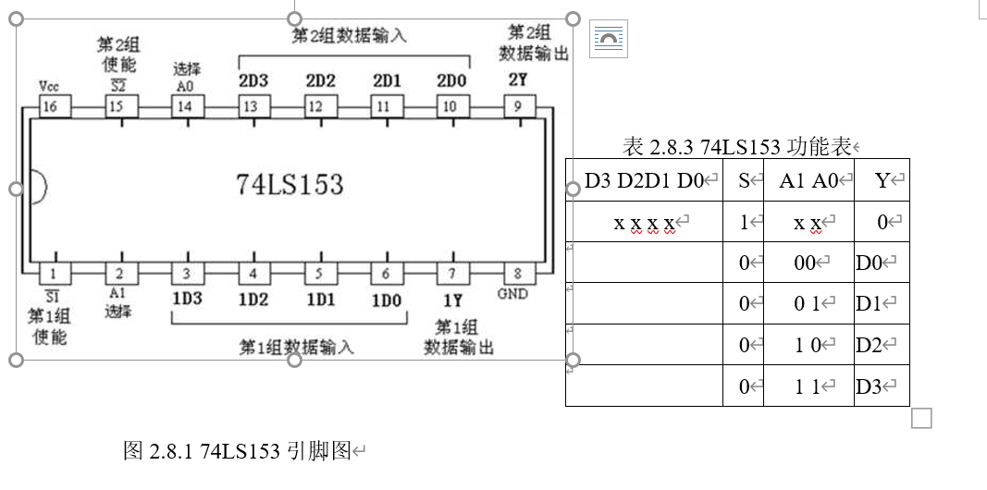
实验接,图如图2.8.2,带芯片引脚的实验接,图如图2.8.3所示。M、A、B、G为输入，接 开关，C。、F为输出，接LED"
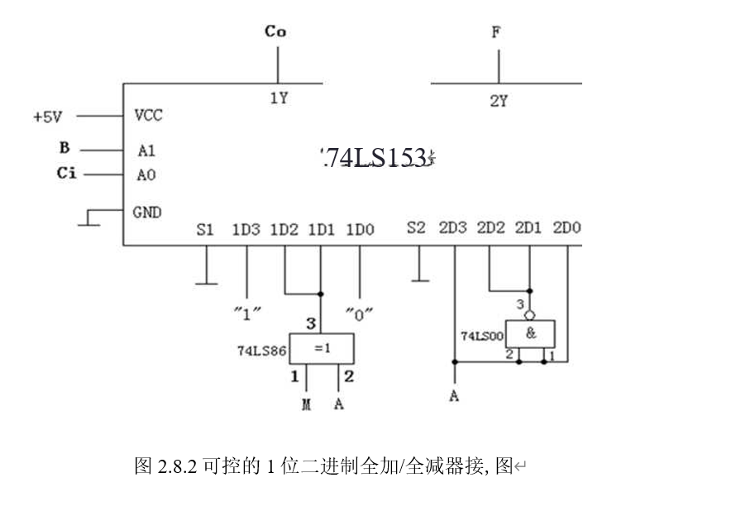
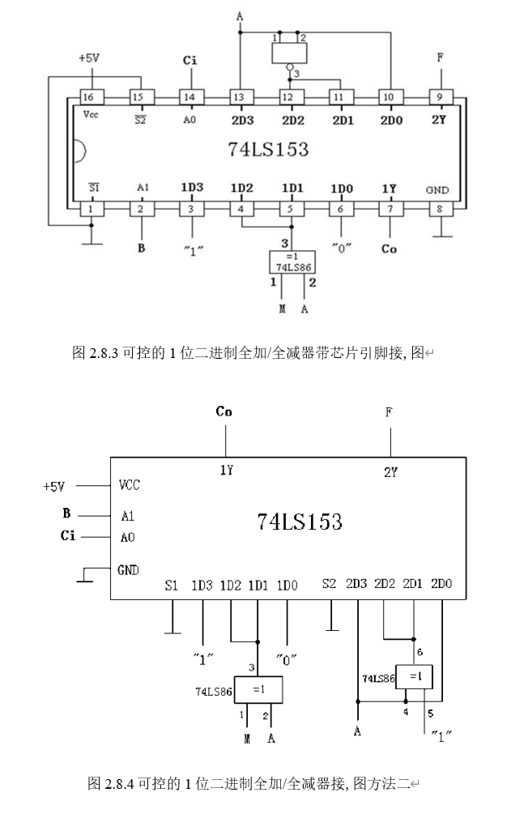

五、实验结果
1. 74ls153功能表
D3D2D1D0 | S | A1A0 | Y
XXXX | 1 | XX | 0
XXX1 | 0 | 00 | 1
XX1X | 0 | 01 | 1
X1XX | 0 | 10 | 1
1XXX | 0 | 11 | 1

2. 设计实验电路
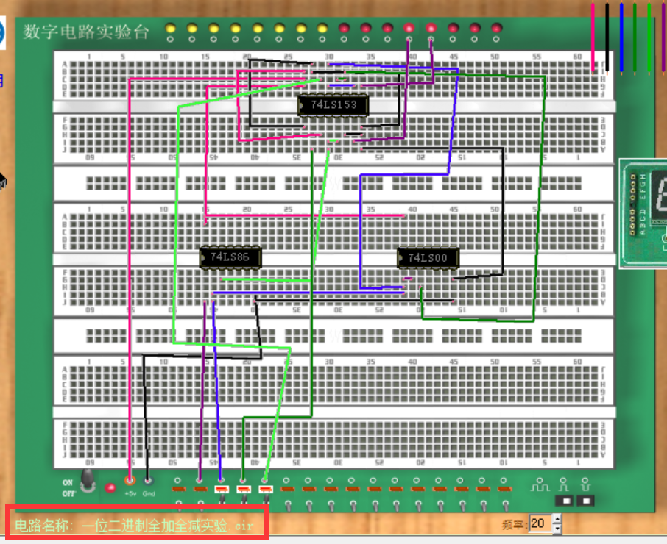

- 实验总结（体会）

到此，模拟与数字电路设计实验就结束了，通过线上模拟技术实验, 我们不仅仅是做了几个实验,不仅要学会实验技术,更应当掌握实验方法，即用实验检验理论的方法,寻求物理量之间相互关系的方法,寻求最佳方案的方法等等，掌握这些方法比做了几个实验更为重要。王老师的悉心教导也让我们对原本不喜欢的实验课程产生了浓厚的兴趣，从而更好地学习了数字电路，也培养了我们的动手能力。相信在浓厚的兴趣之下我们能更好的去完成接下来的课程。

